- Ein Rechteck ist 6 cm lang und 4 cm breit. Berechne zuerst den Umfang und danach die Fläche des Rechtecks.
Umfang: Fläche:

- Ein Baugrund ist 23 m lang und 12 m breit.
Berechne den Umfang und die Fläche dieses Baugrundes.
Umfang: Fläche:

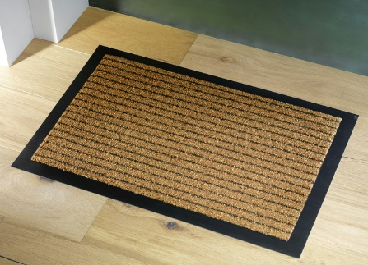
- Ein Schuhabstreifer ist 5 dm lang und 3 dm breit.
Berechne den Umfang und die Fläche dieses Abstreifers.
Umfang: Fläche:

- Ein Rechteck hat eine Fläche von 45 cm².
Seine Länge beträgt 9 cm.
Wie viele cm hat dann die Breite?
Denke an die Umkehraufgabe (Division)
Rechnung:

- Ein Rechteck ist 7 cm lang und 32 mm breit.
Wie groß ist die Fläche?
Bedenke -immer mit der kleinsten Einheit rechnen – hier mm!
Fläche:

